ContentModel

member

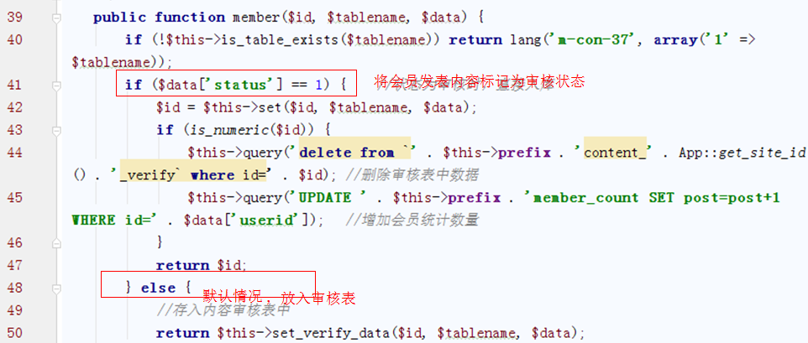

set

新增或更新内容表中的内容

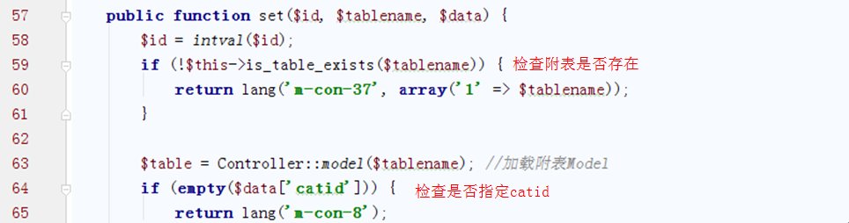

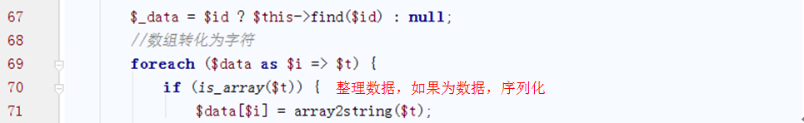

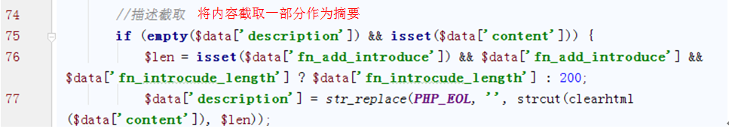

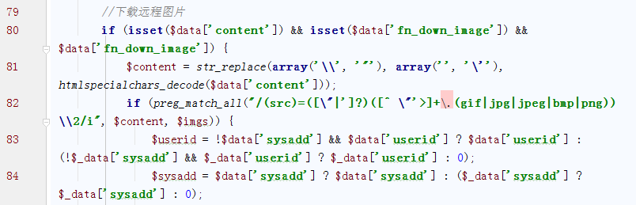

设置下载图片，首先将内容中的\去掉，将”转为’，获取图片地址，设置userid为入参中的，或文章作者，设置sysadd系统添加为入参或文章的值

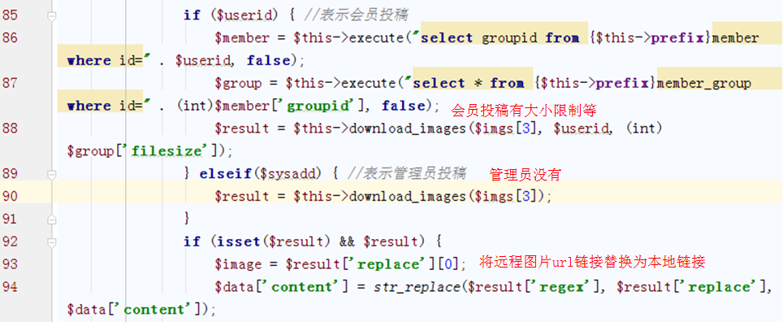

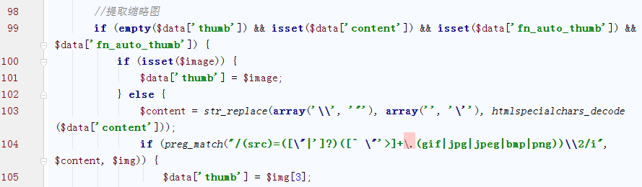

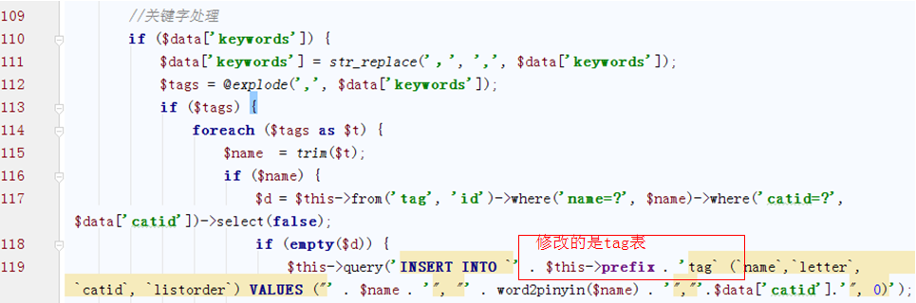

如果关键字之前没有，插入

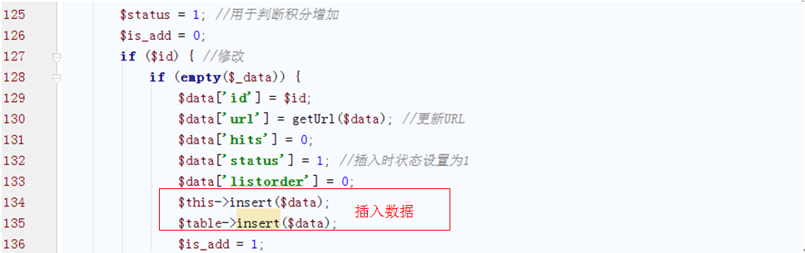

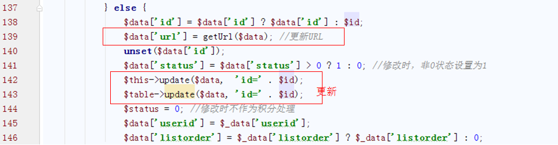

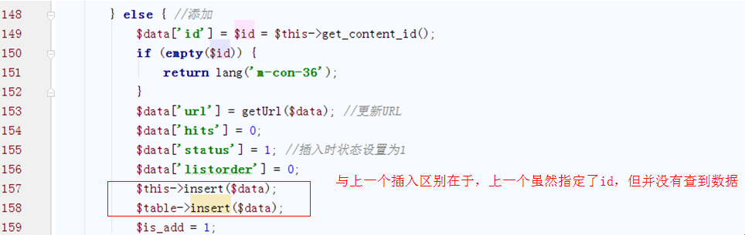



处理积分

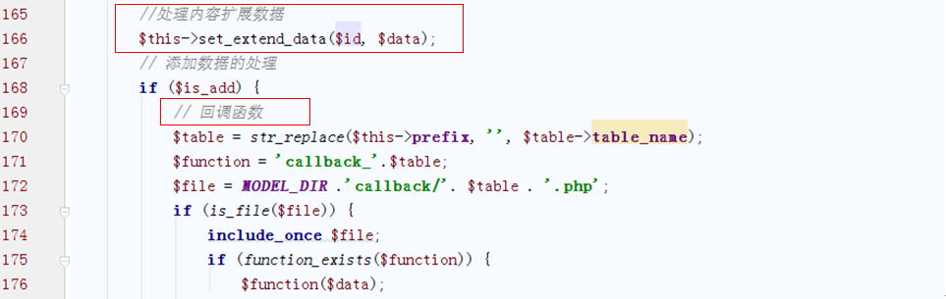

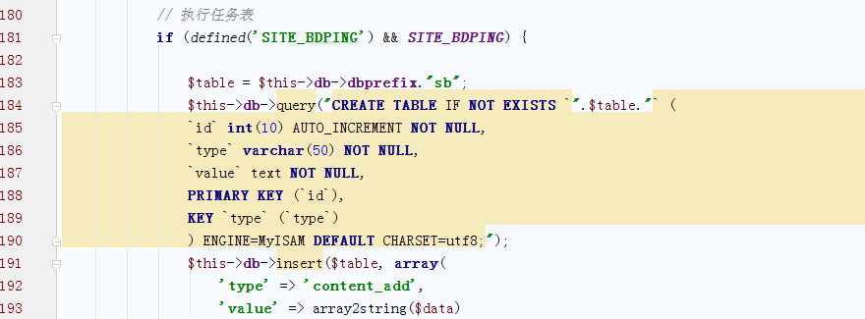

如果定义百度ping，创建表，插入数据

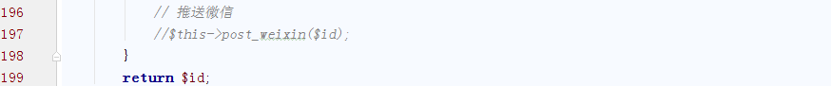

del

包括删除主表、附表、更新积分、删除关联表单记录、删除静态文件、内容扩展表、审核表、推荐表等

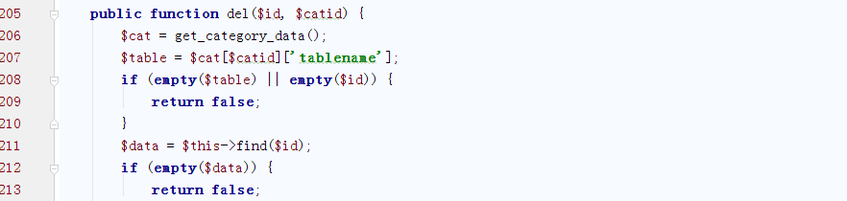

获取表名，查询数据，如果没有，返回false

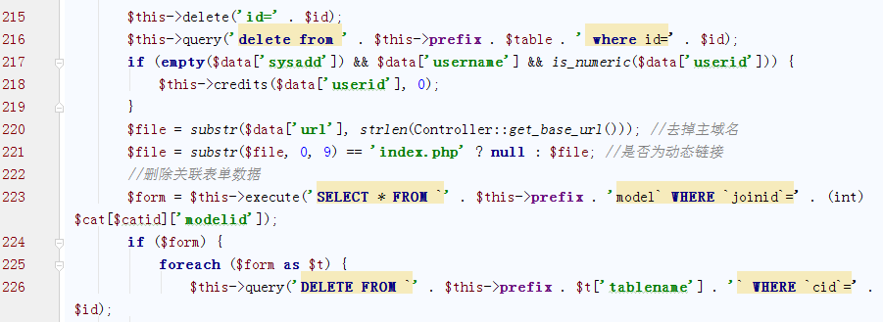

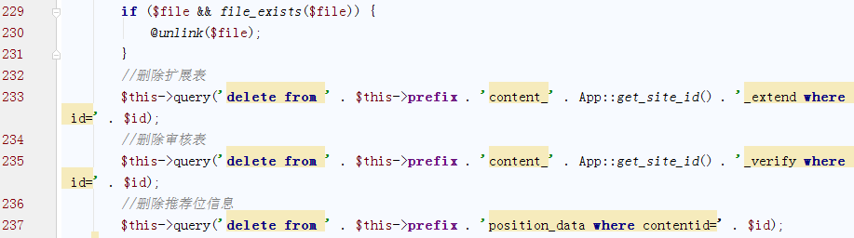

verify

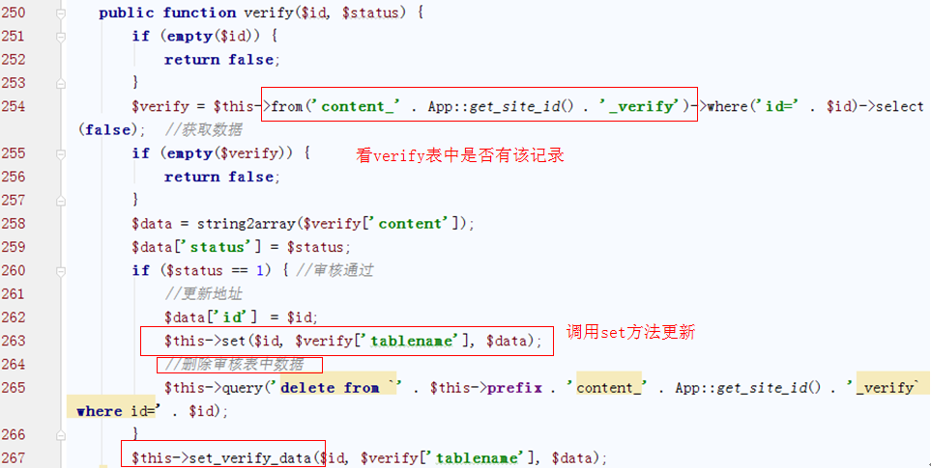

获取审核表数据，如果审核通过，删除

credits

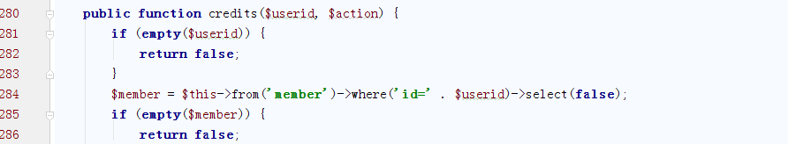

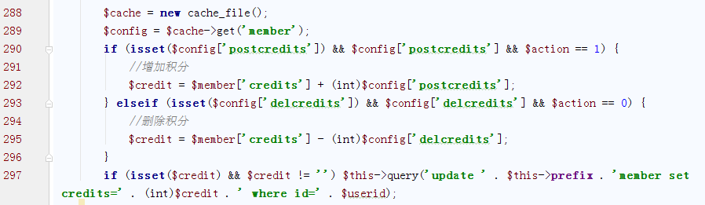

获取会员缓存，如果设置积分策略，更新，更新member表

download_images

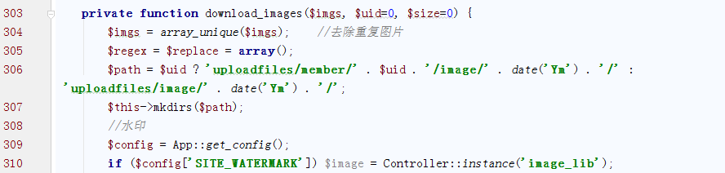

获取路径，创建文件夹，如果设置水印，获取类

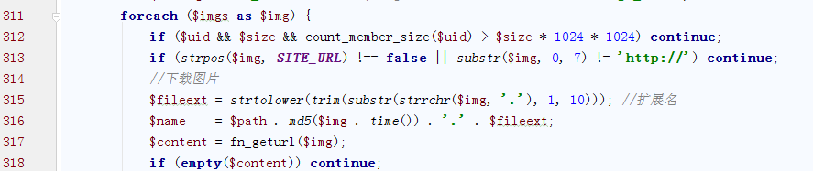

遍历图片，检查图片大小，地址，扩展名，名称，获取图片

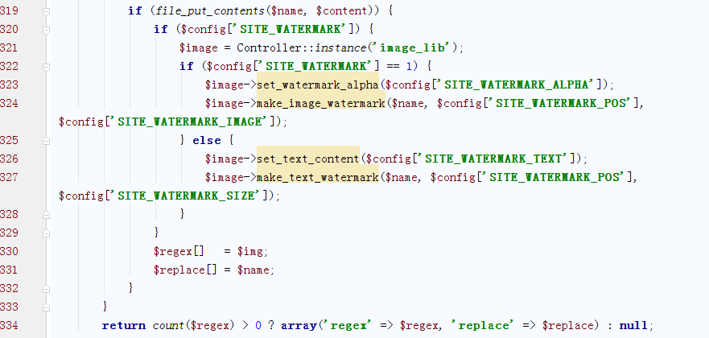

写入文件，如果设置水印，处理

set_extend_data

新增或更新content_extend表中记录（表中的verify为冗余字段，便于查询而已）

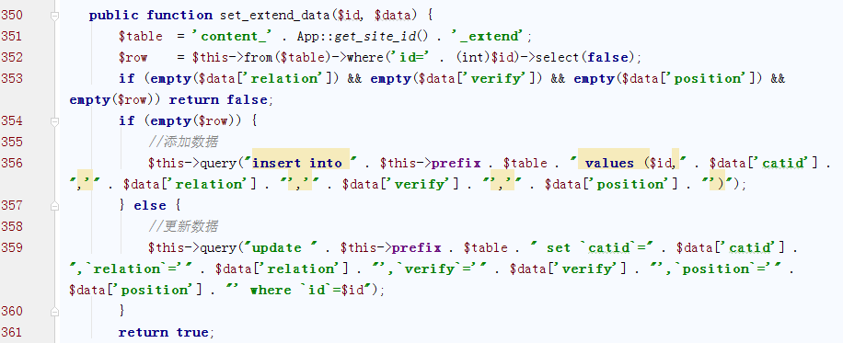

获取扩展表名，内容，如果没有相关表名，返回false，否则，插入或更新

set_verify_data

新增或更新content_verify表中记录

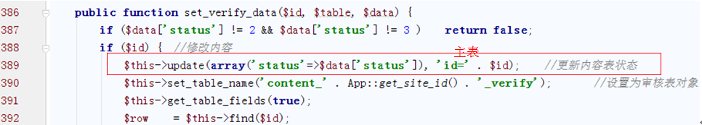

检查状态（0未审，1通过，2拒绝，3待审）

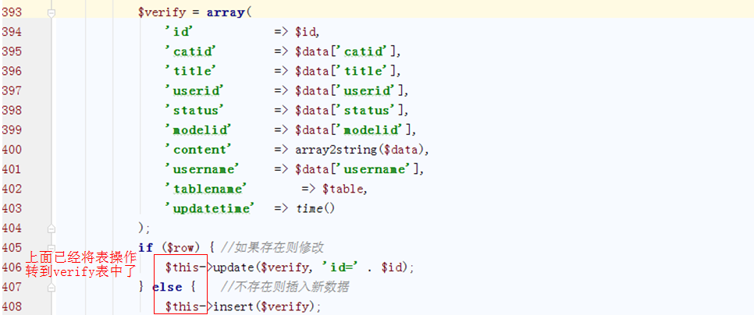

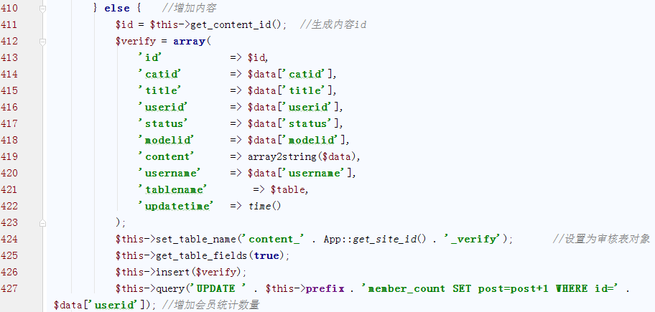



ContentController

__construct

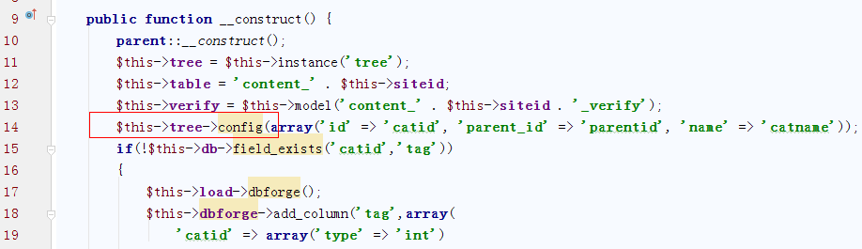

如果content表没有catid和tag字段，将其添加上

indexAction

（1）设置搜索参数

（2）排序



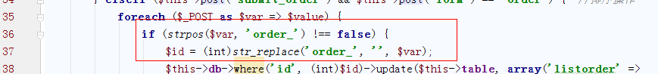

（3）标记通过

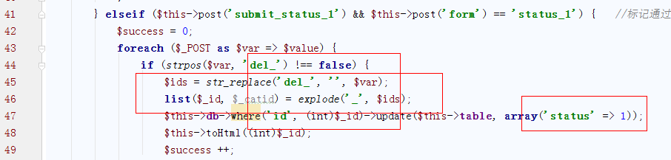



（4）标记回收站



（5）微信推送

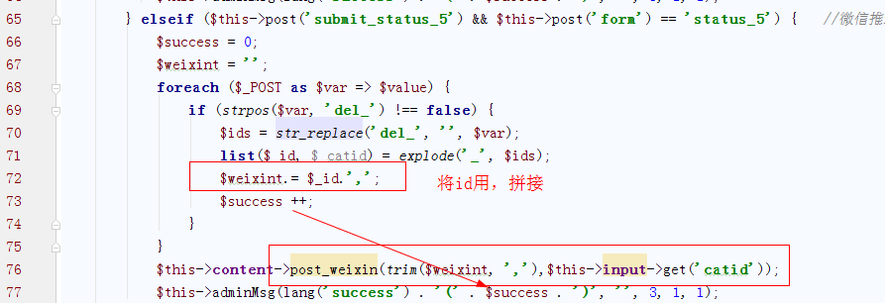

（6）删除操作



（7）移动操作

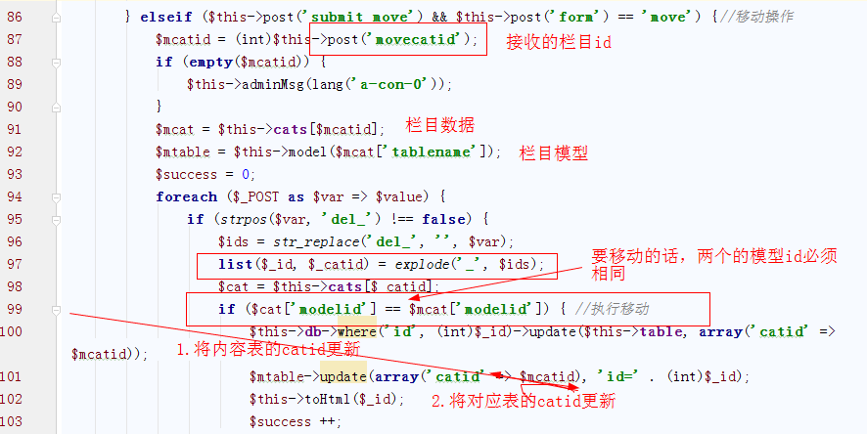

92行不是栏目模型，而是内容表的模型，101行更新的表的catid

100行更新的是content_siteid表中的catid

【更新cat对应的表模型中的catid可以理解，为什么还要更新content_siteid表？？？】

（8）查询



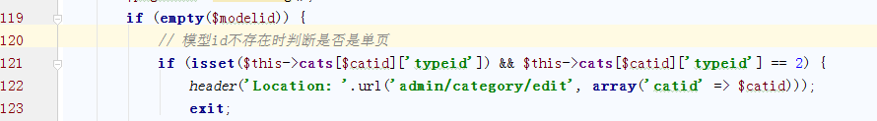

如果没有关联模型，且是单页模型，跳转到栏目编辑？？？？

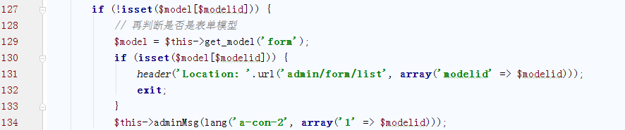

表单模型（内容模型中没有），跳转到表单列表

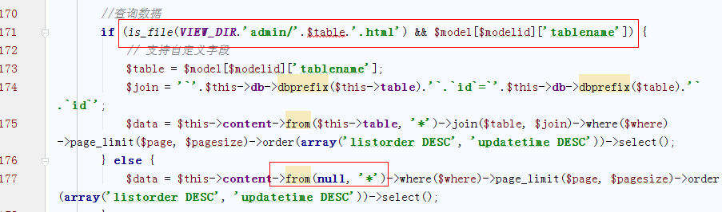

要有表名对应的模板才能查询吗？

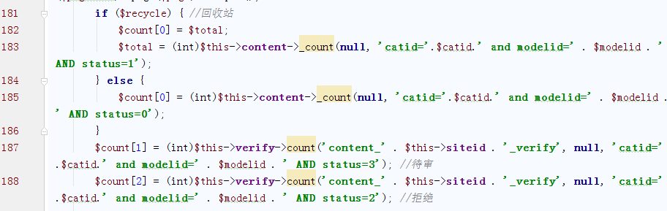



统计他们三的数量

verifyAction

editverifyAction



首先获取content_verify表中的数据



如果为修改

delverifyAction

addAction

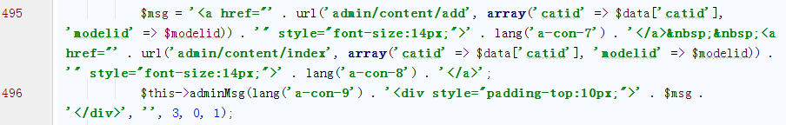

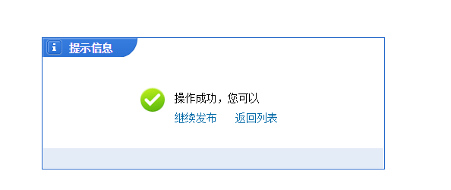

getTag

按,分割标签

duplicateAction

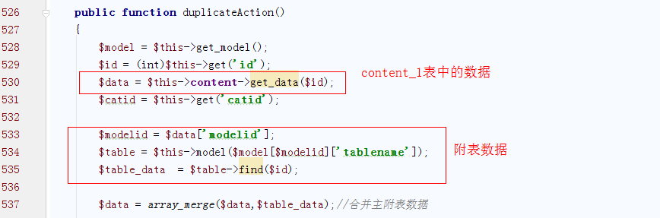

首先合并id对应的主附表数据





editAction

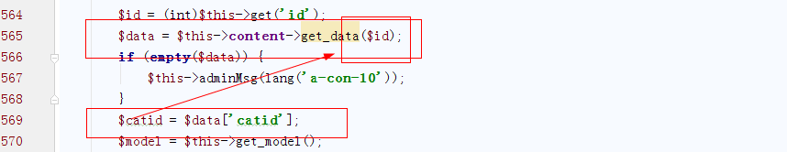

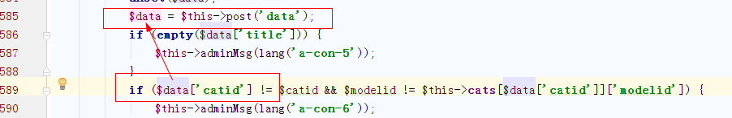

这里判断的是编辑的catid不能修改，必须是原文章的catid

delAction

删除

ajaxkwAction

获取关键字

ajaxtitleAction

标题是否重复检查

ajaxloadinfoAction

当进行关联文章、推荐位操作时，加载content表文章列表

updateurlAction

更新内容url

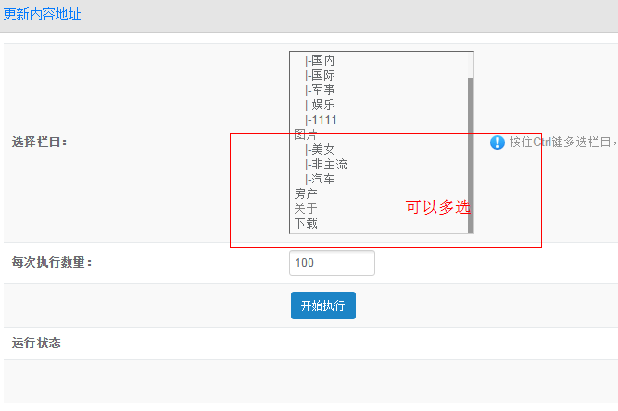

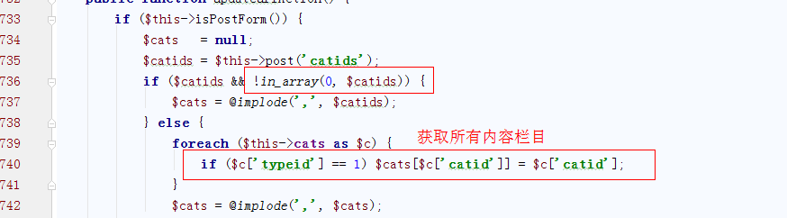

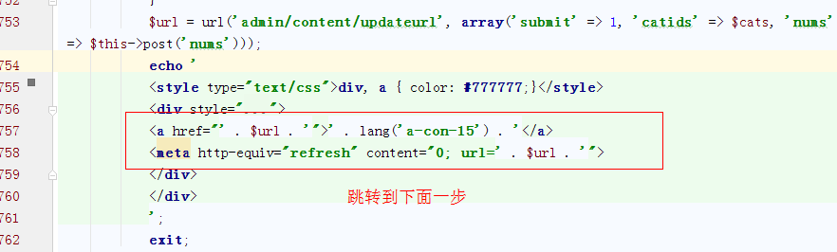



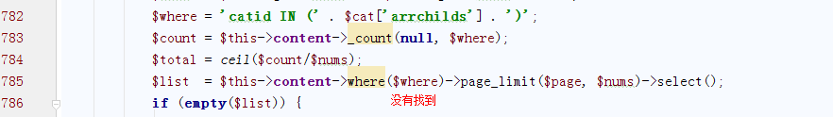

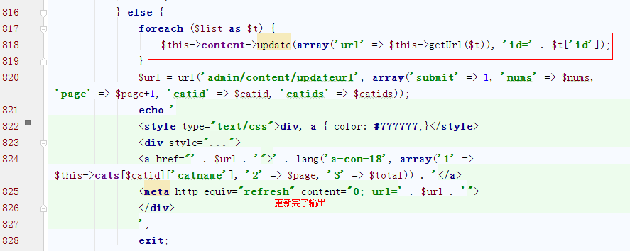

toHtml

调用createShow生成/删除内容页HTML文件

setPosition

更新或新增位置（将内容表一些信息保存到对应的推送表中）

